Report: 확인용

확인용
확인용 검사는 개인이 가족관계를 확인하기 위해 수행하는 DNA 검사 유형 중 하나입니다. 이 검사는 일반적으로 의학적, 법률적 관점에서 필요한 친자검사와는 다르게 개인적인 목적으로 이루어집니다. 확인용 검사에서의 가장 큰 특징은 가족관계에 대한 확인을 위해 필요한 모든 절차를 간소화하고 개인정보 보호에 중점을 둔다는 점입니다.
이러한 검사는 검사 결과서의 사용 범위와 절차가 다르기 때문에 비용이 법률용 검사와는 다르게 책정됩니다. 법률용 검사는 법원이나 공식 기관에서 요구하는 서류로 사용될 수 있으며, 이에 따라 인증과 보증이 필요하기 때문에 더 높은 비용이 수반됩니다. 반면, 확인용 검사는 개인이나 가족끼리의 관계 확인을 위해 간단하게 진행되므로 상대적으로 낮은 비용으로 서비스를 제공받을 수 있습니다.
확인용 검사는 보통 결과의 정확성과 개인정보 보호를 보장하기 위해 표준화된 절차를 따릅니다. 이러한 검사를 통해 개인은 친자관계에 대한 신뢰를 얻고, 그로 인해 발생할 수 있는 감정적, 사회적 갈등을 최소화할 수 있는 기회를 가집니다.
또한 확인용 검사는 개인의 신원을 확인하거나 과거의 가족사를 명확히 하는 데에도 유용하게 활용됩니다. 예를 들어, 유전자 검사를 통해 가족의 역사적 기록을 이해하거나 조상에 대한 정보를 얻는 경우에도 사용될 수 있습니다. 이러한 점에서 확인용 검사는 단순히 친자관계를 확인하는 것을 넘어, 보다 넓은 가족의 정체성을 찾아가는 과정으로 이해될 수 있습니다.
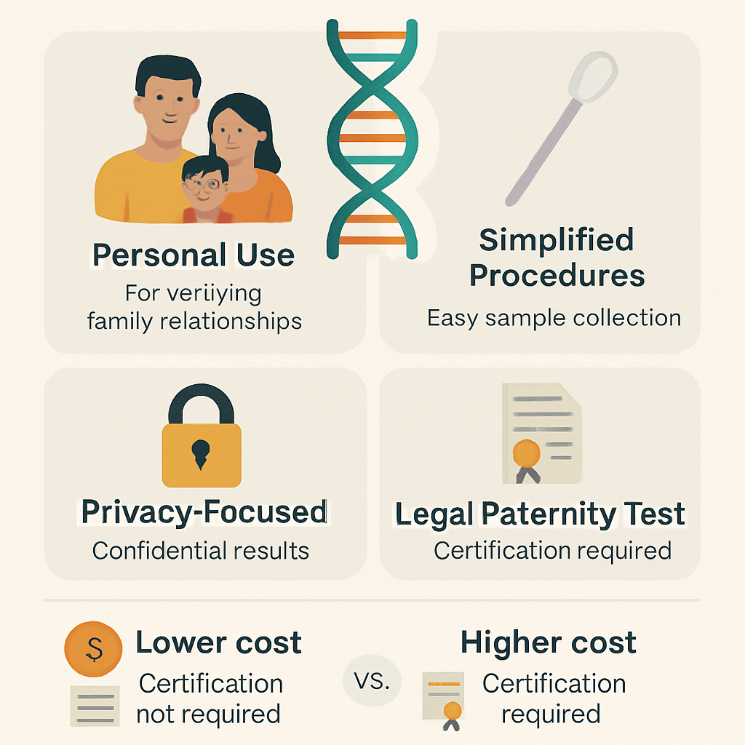
Image prompt: Create an infographic that visually represents the concept of confirmation DNA testing. Highlight its key features: personal use for verifying family relationships, simplified procedures, and a focus on privacy. Include a comparison with legal paternity tests, emphasizing cost differences and certification requirements. Illustrate how confirmation testing aids in emotional conflict resolution and identity exploration, showing its broader relevance in understanding family histories. Use engaging visuals and icons to communicate these points effectively.

